Alien MBED : <https://os.mbed.com/components/X-NUCLEO-IKS01A2/>

lien tera term : <https://www.youtube.com/watch?v=P_hSlJ5_6wI>

pour afficher les valeurs

Pour CUBE IDE (afficher la température) : <https://www.youtube.com/watch?v=EZ9jxS5A9_s>

afficher en 2D les resultat : [**https://www.youtube.com/watch?v=TjwRyKw3aAo**](https://www.youtube.com/watch?v=TjwRyKw3aAo)

site le nucleo (schema et code) : <https://www.st.com/en/ecosystems/x-nucleo-iks01a2.html#overview>

shema nucleo : **file:///C:/Users/marlo/Downloads/en.x-nucleo-iks01a2_schematic.pdf**

**Essaie 1**

init

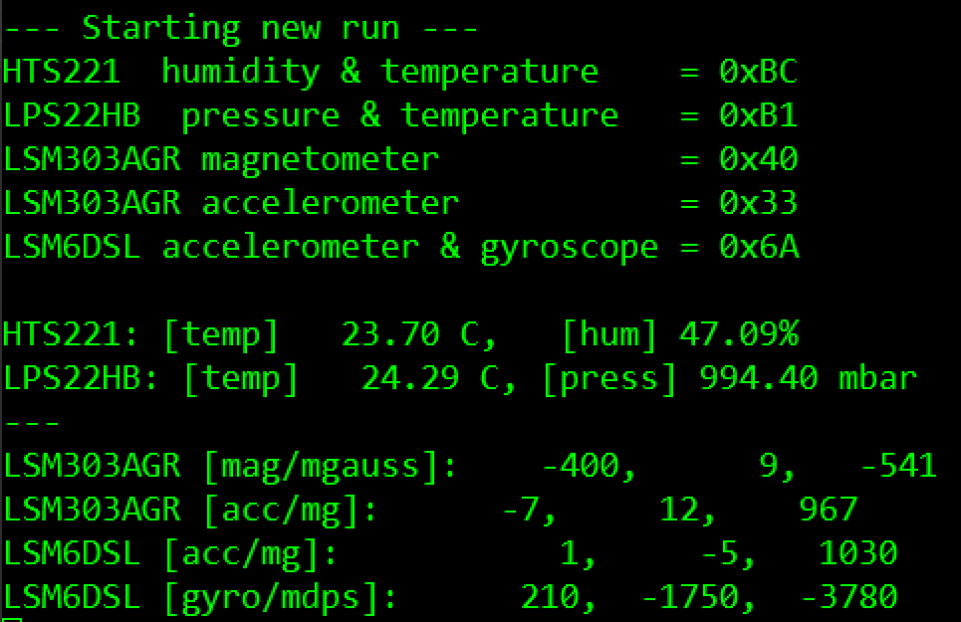

depl vers x

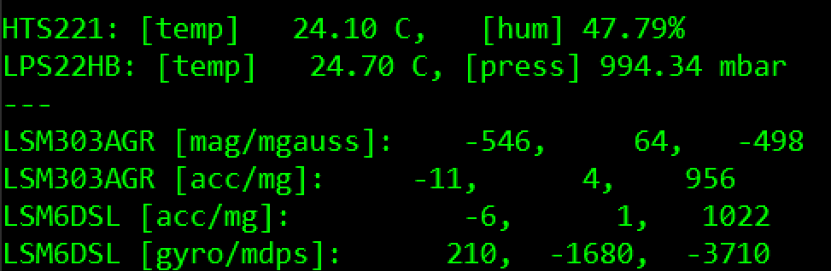

init

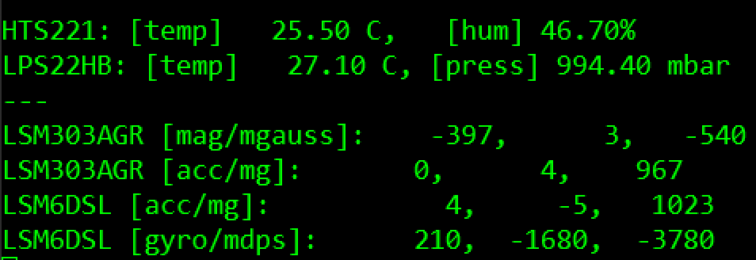

depl y

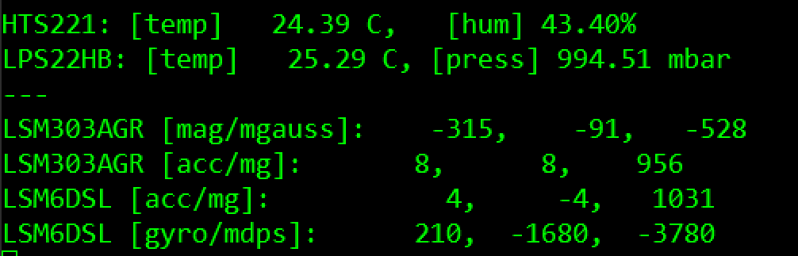

init

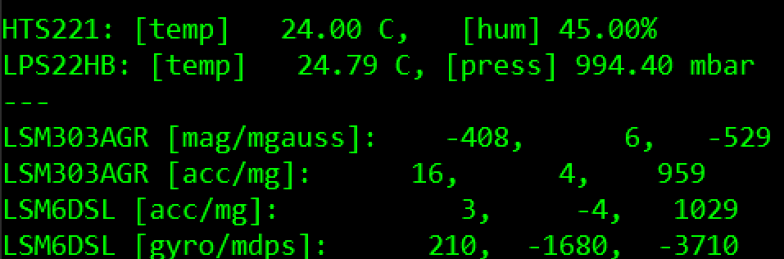

depl z

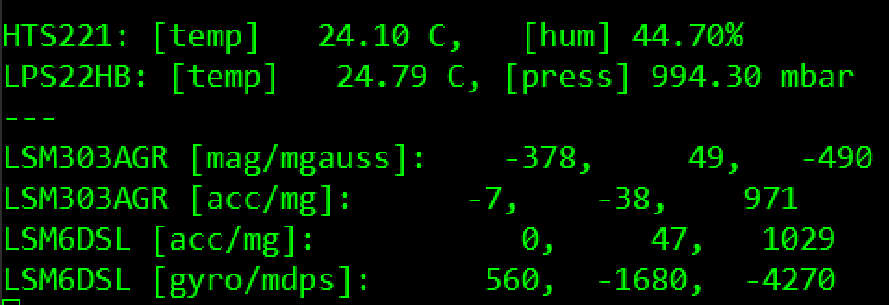

**Essaie 2**

init

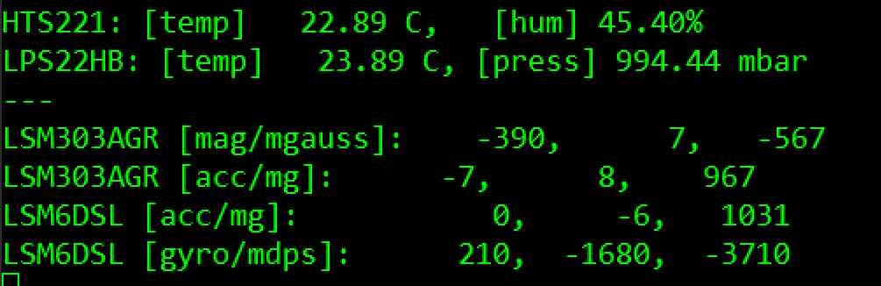

x depl

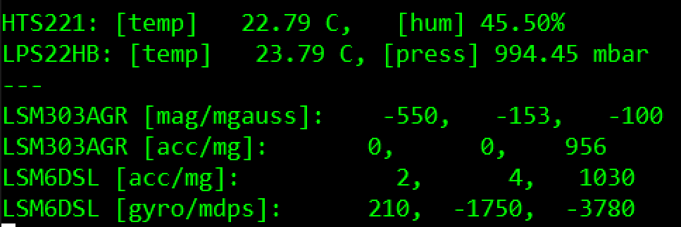

init

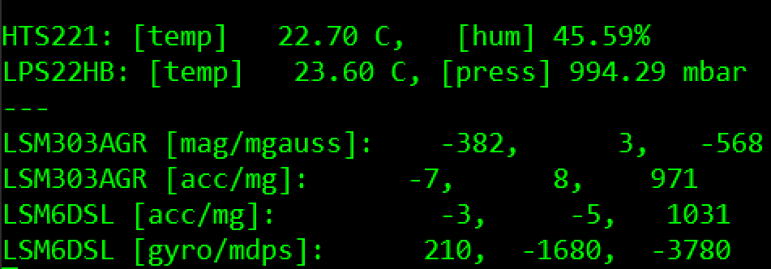

depl y

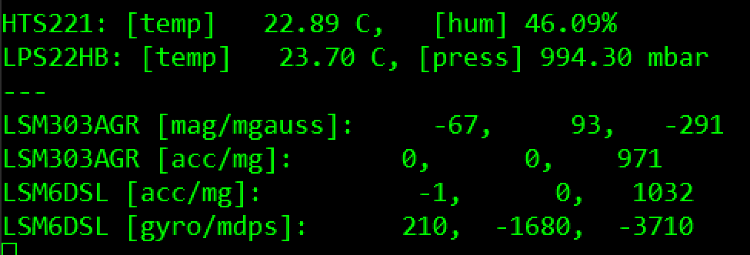

init 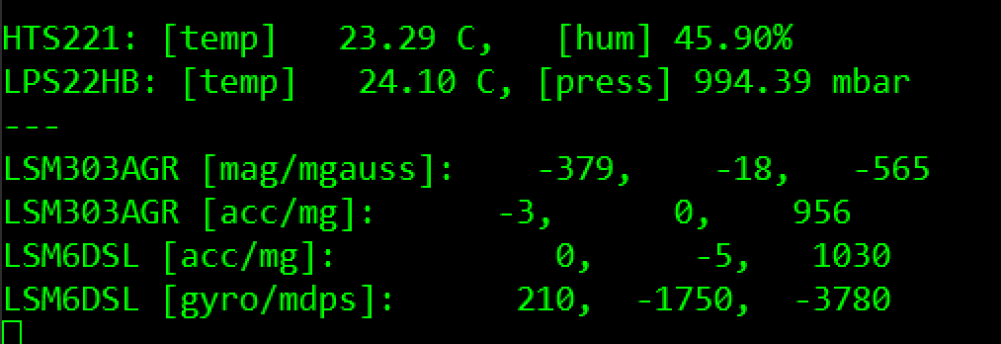

depl z

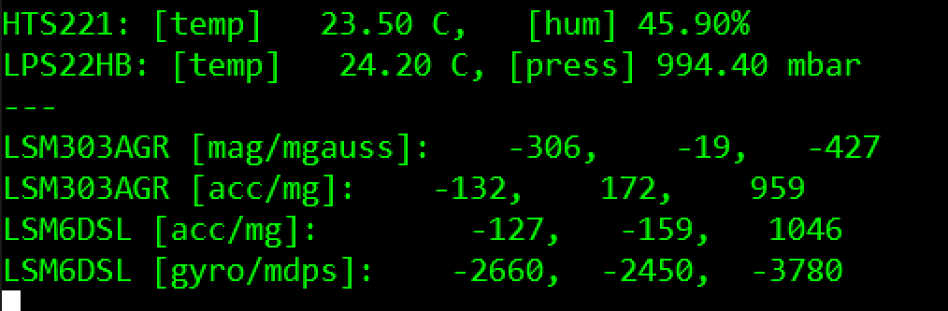

TP de base : Faire marcher les 2 capteurs :

TP BE : afficher l’orientation et les accélerations

Nous avons fait marcher le capteur de température (<https://www.youtube.com/watch?v=EZ9jxS5A9_s>)

On a reussi a faire marcher le gyroscpope

On doit faire marcher l’accélerometre **SUCESS**

On doit afficher les donnée sur le monitor arduino

Mettre position 3D Unicleo : https://www.youtube.com/watch?v=45baO5Lxv-o&list=PLo5h1Mro0GtGSAMaT3CoIKw-j42LKtdT_&index=10